ШЕРСТНЕВ В.В.

Методические указания

ВТОРИЧНЫЕ ИСТОЧНИКИ ПИТАНИЯ

Заранее благодарю за возможные замечания. Прошу вносить их в еще “сырую” методику. shers

Оглавление
Введение
- Стабилизированные источники питания ЭВА и РЭА ……………………
- Выбор типа источника питания …………………………………………….
- Схемные решения ……………….………………………………………………....
- Импульсный стабилизатор …………………………………………..…………….
- Нестабилизированный ВИП ………………………………………………………
- ВИП с параметрическим стабилизатором ………………………………………..
- ВИП с компенсационным стабилизатором на микросхеме ……………………..
- Расчет сетевого трансформатора ………………………………………………….
- Расчет выпрямителя ………………………………………………………………..
- Расчет сглаживающего фильтра …………………………………………………...
- Расчет стабилизатора ……………………………………………………………….
- Конструктивное исполнение ……………………………………………………….
Литература
Приложение
- Микросхемы стабилизаторов напряжения ………………………………………….
- Обмоточные провода ………………………………………………………………..

Введение

Порядок использования методических указаний:
- Проанализировав принцип действия и потребляемую мощность, выданной руководителем схемы операционного устройства, задаться выходным напряжением, током и пульсациями выходного напряжения вторичного источника питания (ВИП). Мощность ВИП должна на 20–25% превышать требуемую для нормальной работы операционного устройства. Изменение напряжения питания на $±$10% от номинального значения обычно не сказывается на работе цифровой аппаратуры.
- Выбрать схему ВИП на основе анализа раздела “Схемные решения”.
- Расчет ВИП проводить по узлам от конца схемы к ее началу. Беря за правило, что входные электрические параметры последующего узла являются выходными параметрами нагруженного на него предыдущего узла. Заканчивать расчет ВИП следует расчетом трансформатора.
- Выбирать для конструкции стандартные отечественные компоненты, диаметры проводов, материалы.
- Трансформатор можно взять унифицированным, но только после его поверочного расчета, когда определяются магнитопровод, диаметры проводов обмоток (для расчета трансформатора предложено две методики).
- Результатом проектирования ВИП являются расчетно-пояснительная записка, электрическая принципиальная схема, перечень элементов, сборочный чертеж ВИП.

1. Стабилизированные источники питания ЭВА и РЭА

Параметрический стабилизатор сетевого напряжения.
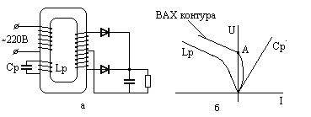На рис. представлена схема стабилизатора и вольтамперная характеристика резонансного контура. Сетевая обмотка создает в магнитопроводе трансформатора индукцию, наводящую во вторичной и резонансной обмотках напряжение. Если сетевое напряжение на входной обмотке трансформатора равно 220В (точка А вольтамперной характеристики контура), то в резонансном контуре будет наблюдаться резонанс токов и резонансная обмотка не будет влиять на магнитные процессы в магнитопроводе (токи в конденсаторе и индуктивности равны по величине и противоположны по направлению).
С уменьшением сетевого напряжения контур будет обладать емкостными свойствами, а ток контура будет совпадать с током первичной обмотки трансформатора, вызывая повышение напряжения на выходной обмотке. При повышении сетевого напряжения контур будет иметь индуктивные свойства, токи сетевой обмотки и резонансного контура будут противоположного направления, что понизит напряжение на вторичной обмотке трансформатора.

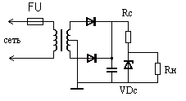Параметрический электронный стабилизатор постоянного тока.

При изменении напряжения на выходе выпрямителя ВИП в допустимых пределах изменяется ток стабилитрона VDс и напряжение на гасящем резисторе Rс. Однако нелинейная вольтамперная характеристика стабилитрона приводит к незначительным изменением напряжения на промежутке анод-катод и, следовательно, на нагрузке.
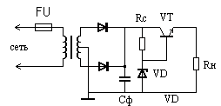Линейный стабилизированный ВИП.
При расчете ВИП напряжением с выхода выпрямителя задаются несколько большим (обычно на 3-5В) напряжения выхода ВИП. Если избыточное напряжение выпрямителя погасить на специально вводимом элементе (один или несколько транзисторов, работающих в линейном режиме, аналоговая микросхема), то на нагрузке Rн будет обеспечено стабильное напряжение. В приведенной схеме гасящим элементом является транзистор VT, управляемый напряжением стабилитрона VD.

Импульсный стабилизированный ВИП.

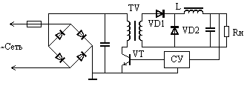В импульсных схемах напряжение сети выпрямляется высоковольтным выпрямителем и поступает на регулируемый преобразователь постоянного напряжения в импульсное, работающего на частотах 20-400кГц. Трансформируемое импульсное напряжение подается на низковольтный выпрямитель и сглаживающий фильтр.
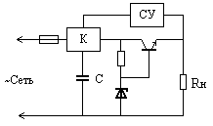Преобразователь переменного напряжения в постоянное.

Схема преобразует сетевое переменное напряжение в стабилизированное постоянное напряжение и состоит из переключаемого коммутатором К стабилизатора на конденсаторе и выходного линейного стабилизатора напряжения. Сетевое переменное напряжение заряжает конденсатор C положительными полуволнами до уровня Uу, установленного схемой управления СУ несколько большим (обычно на 3-5В) напряжения выхода (нагрузки). Величина Uу определяется из
Uу = Uн + Uлс,
где Uн – требуемое напряжение на нагрузке; Uлс – падение напряжения на линейном стабилизаторе.
Когда напряжение на конденсаторе достигает величины Uу, коммутатор К отключает конденсатор от сети до прихода следующей положительной полуволны сетевого напряжения. Конденсатор подзаряжается во время каждого периода сетевого напряжения, время разряда зависит от тока нагрузки. В режиме блокировки заряженный конденсатор питает выходной линейный стабилизатор, который уже обеспечивает электропитанием нагрузку Rн

Выбор типа источника питания

Первая проблема, с которой сталкивается разработчик электронной аппаратуры – это проблема электропитания. Источник питания, преобразуя напряжение сети переменного тока в напряжение постоянного тока, выполняет одновременно несколько функций:
- преобразует переменное напряжение сети в напряжение другой подходящей величины;
- выпрямляет преобразованное переменное напряжение в постоянное;
- фильтрует пульсации выпрямленного напряжения;
- стабилизирует выходное напряжение при изменении напряжение сети, нагрузки, температуры окружающей среды.
При выборе или разработке вторичного источника питания необходимо учитывать ряд факторов, определяемых условиями эксплуатации, нагрузкой, требованиями безопасности и т.д.
В первую очередь следует обратить внимание на соответствие электрических параметров ВИП требованиям к электропитанию разрабатываемого устройства, а именно на: следующие параметры
- напряжение питания;
- потребляемый ток;
- требуемый уровень стабилизации;
- допустимый уровень пульсаций выходного напряжения.
Важны параметры и свойства, влияющие на эксплуатационные качества ВИП:
- масса и габариты;
- защищенность от перегрева и внешних воздействий;
- наличие систем защиты.
Являясь неотъемлемой частью разрабатываемого устройства, ВИП должен жестко соответствовать требованиям, предъявляемым собственно к устройству. Любой из параметров ВИП в той или иной степени, не обеспечивающий требований проектируемого устройства, приводит к ненадежной работе устройства как системы. Поэтому, приступая к проектированию ВИП, необходимо, проанализировав все возможные варианты схем, выбрать такую схему и условия эксплуатации, которые были бы не хуже требований, предъявляемых к устройству и устройства к ВИП.
Используются следующие типы сетевых источников питания:
- линейные, выполненные по схемам:
- гасящий резистор (конденсатор) - выпрямитель - фильтр – стабилизатор,
- сетевой трансформатор - выпрямитель - фильтр - стабилизатор;
- импульсные, выполненные по схемам
- высоковольтный высокочастотный: фильтр - выпрямитель - фильтр - высокочастотный преобразователь - понижающий высокочастотный трансформатор - выпрямитель – фильтр,
- понижающий сетевой трансформатор - выпрямитель - фильтр - высокочастотный преобразователь - выпрямитель - фильтр;
Линейные источники питания отличаются схемной и конструктивной простотой, надежностью, низкими значениями пульсаций, шумов, коэффициентов нестабильности по напряжению и току, быстрым временем восстановления, отсутствием высокочастотных помех. Эффективность применения линейных ВИП снижается при использовании их на большие токи нагрузки. Причины этого:
• колебания сетевого напряжения, влияющие на коэффициент стабилизации;
• на входе стабилизатора приходится устанавливать завышенное напряжение, которое, падая на проходном транзисторе, приводит к снижению кпд ВИП;
• большой ток ВИП обуславливает установку выпрямительных диодов и проходного транзистора на теплоотводы, что увеличивает габариты и массу ВИП.
Основным недостатком линейных ВИП является низкий КПД, значительные габариты и масса.
Импульсные ВИП проектируют для значительных нагрузок по току (1 А и более). Важнейшая отличительная черта импульсных ВИП – низкие значения массогабаритных параметров конструкции (особенно при отсутствии на входе ВИП сетевого трансформатора). Преобразование напряжения в импульсных ВИП осуществляется на частотах 20-1000 кГц импульсными схемами и трансформатором (отсюда и название источника питания).
Импульсные ВИП существенно улучшают конструктивные параметры устройств, питаемых от этих источников, и применяются практически в любых конструкциях. Однако их отличает достаточно высокий уровень помех, пониженная надежность, высокая себестоимость.
Основанием для проектирования импульсного ВИП может служить:
- колебание сетевого напряжения в пределах 100-300 В;
- выходная мощность от десяти ватт до сотен киловатт любых выходных напряжений;
- требования минимизации массогабаритных параметров и рассеиваемой мощности.
Сравнение импульсных и линейных источников электропитания. Хотя линейные источники имеют ряд полезных свойств, основным их недостатком является низкий коэффициент полезного действия. Сравнение импульсных и линейных источников электропитания по основным параметрам приведено в таблице .
Таблица .
Сравнение импульсных и линейных источников электропитания.
Параметр | Линейный ВИП | Импульсный ВИП
Нестабильность входного напряжения,% | 0,02…0,05 | O,05…0,1
Нестабильность по току нагрузки,% | 0,02…0,1 | 0,1…1,0
Пульсации выходного напряжения, мВ | 0,5…2,0 | 25…100
Диапазон входных напряжений, % | +10-10 | +20-20
КПД, % | 40…55 | 60…80
Удельная мощность, ВТ/дм${}^{3}$ | 30 | 140
Время восстановления, мкс | 50 | 300
Время удержания, мс | 2 | 32

Примечание.
*- для импульсных источников значение пульсаций нормируется от пика до пика напряжения, а для линейных - в среднеквадратичных значениях;
** - время, в течение которого выходное напряжение источника электропитания при пропадании входного напряжения остается в указанных ТУ пределах.
В таблице использованы следующие термины и определения.
Нестабильность входного напряжения – изменение выходного напряжения в процентах, вызванное изменением входного напряжения в пределах ТУ при постоянстве нагрузки и температуры.
Нестабильность по току нагрузки – изменение выходного напряжения в процентах, вызванное изменением тока нагрузки от минимального до максимального при постоянных входном напряжении и температуре.
Пульсации выходного напряжения и шум – величина переменного напряжения на выходе источника питания в указанной полосе частот, выраженная через размах (амплитуду) или среднеквадратичное значение напряжения. Состоят из проникшего на выход источника питания сетевого переменного напряжения, напряжения внутренних импульсных переходных процессов и случайного шума.
Диапазон входных напряжений – верхняя и нижняя границы входного напряжения, в пределах которых гарантируются выходные параметры источника питания.
КПД – отношение общей выходной мощности к мощности, потребляемой из сети, определяемой при максимальной нагрузке и номинальном входном напряжении.
Удельная мощность – мощность, отдаваемая в нагрузку, на единицу объема конструкции.
Время восстановления – время, требуемое для приведения в норму выходного напряжения после ступенчатого изменения выходного тока нагрузки или ступенчатого изменения входного напряжения.
Время удержания – время, в течение которого выходное напряжение при пропадании входного напряжения остается в пределах, указанных в ТУ.

2. Схемные решения линейных ВИП

Электронная аппаратура ЭВА запитывается от ВИП постоянного напряжения. При этом отклонения напряжения от номинального значения не должны выходить за границы допусков по питанию микросхем. Например, для микросхем серии К155 питающее напряжение должно составлять +5В±5%. Подобные достаточно узкие допуски на выходное напряжение источника питания может обеспечить введение в его схему стабилизатора напряжения.
Основой стабилизатора напряжения (параметрического) часто служит включенный в обратном направлении стабилитрон. При таком включении напряжение на стабилитроне (напряжение стабилизации Ucт) мало зависит от тока через стабилитрон (тока стабилизации 1ст). Эти две величины (Ucт и 1ст) являются основными параметрами стабилитронов. Так, для стабилитрона КС156А напряжение стабилизации составляет 5,6В при номинальном токе стабилизации 10 мА. Для данного стабилитрона ток стабилизации находится в пределах 3...50 мА.
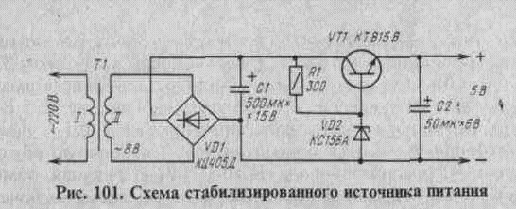
Если электронное устройство потребляет больший ток, применяют усилитель тока. В простейшем случае усилитель реализуется на транзисторе,
включенном по схеме эмиттерного повторителя. Схема такого источника питания показана на рис. 101. Напряжение сети, пониженное трансформатором Т1 до 8...10 В, выпрямляется диодным мостом и подается на аналоговый стабилизатор напряжения. Напряжение на выходе стабилизатора на 0,5...1,0 В меньше напряжения на стабилитроне VD2. По данной схеме можно строить стабилизаторы на другие значения питающих напряжений. Для этого следует подобрать соответствующий стабилитрон и сопротивление резистора R1. Максимальный выходной ток стабилизатора Iвыхmах зависит от стабилитрона, статического коэффициента передачи тока транзистора h21э и может быть найден из
Iвых max=h21эIст max.
Схема рис. 101 обладает невысокими эксплуатационными параметрами.

На рис. 102 приведен стабилизатор напряжения с использованием операционного усилителя (ОУ). Операционные усилители имеют коэффициент усиления, превышающий несколько сотен и даже тысяч два входа: инвертирующий и не инвертирующий. Сигналы, поданные на эти входы, суммируются с учетом их знака и 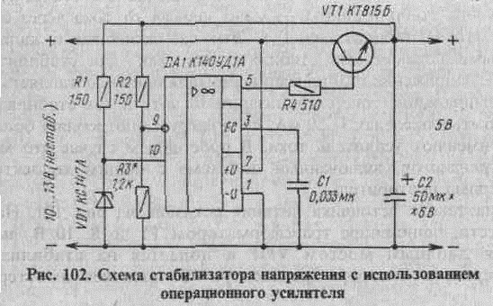усиливаются. Выходное напряжение стабилизатора сравнивается с эталонным (опорным) напряжением, которое поддерживается на требуемом уровне
Рассмотрим подробно работу стабилизатора напряжения. Напряжение с делителя R2R3 подается на инвертирующий вход ОУ, а эталонное напряжение, снимаемое со стабилитрона VD1, на не инвертирующий вход. При небольшом изменении напряжения на выходе стабилизатора на инвертирующем входе (вывод 9) появляется сигнал рассогласования, который усиливается и изменяет напряжение VT1 таким образом, что напряжение на выходе ВИП практически не изменяется. Напряжение на выходе стабилизатора можно определить по формуле
Uвыx ≈ Uст(R2+R3)/R3.
Изменяя сопротивления резисторов R2 и R3,варьировать выходном напряжением стабилизатора. При этом выходное напряжение не может быть меньше напряжения стабилизации стабилитрона.
Резистор R4 ограничивает выходной ток ОУ, а конденсатор С1 предотвращает возбуждение схемы. Коэффициент стабилизации данного ВИП составляет 200...400, а выходное сопротивление сотую долю ома. Максимальный выходной ток равен произведению предельно допустимого выходного тока ОУ на h21э транзистора VT1 и для данной схемы составляет 500... 600 мА. Если же для питания нагрузки требуется больший ток, который не обеспечивает транзистор, то следует применять составной транзистор (например, типов КТ972, КТ825, КТ827). При отсутствии составного транзистора его можно выполнить из двух обычных транзисторов одной или разных структур (рис.103).
На рис. 103,а показана схема составного транзистора, образованного транзисторами одной структуры (n-р-n), на рис. 103, б -образованного транзисторами разных структур (VT1 - р-n-р, VT2 -n-р-n). Резистор R1 обеспечивает работу стабилизатора при высоких температурах окружающей среды и малых токах нагрузки. Ток, протекающий через этот резистор, должен быть значительно больше обратного тока коллекторного перехода транзистора VT1 при небольших температурах.
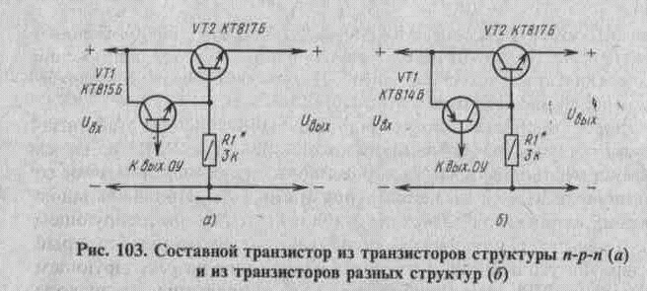
Если ток через проходной транзистор VT1 превышает 70... 100 мА, то транзистор КТ815Б следует устанавливать на радиатор. Площадь радиатора можно приближенно определить по формуле (для температуры окружающего воздуха) ???
На рис. 104 приведена схема стабилизатора напряжения на микросхеме К142ЕН1Б с параметрами:
- диапазон изменения входного напряжения 9...20 В;
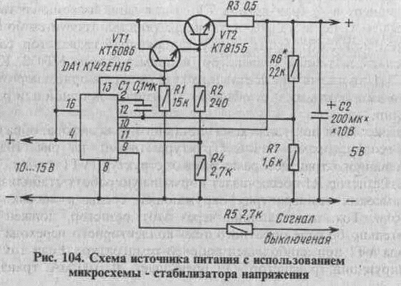
- пределы установки выходного напряжения 3...12 В;
- максимальный ток нагрузки 0,15 А;
- минимальное падение напряжения на регулирующем элементе 4 В.
В микросхеме предусмотрена защита от перегрузок по току и коротких замыкании.
Для указанных на схеме рис. 104 транзисторов и номинальных значений резисторов выходное напряжение составляет 5В, а ток срабатывания защитного устройства около 1 А (при уменьшении тока нагрузки стабилизатор автоматически принимает рабочее состояние). На схеме нет защитного устройства. При необходимости ток ограничения Ioгр может быть изменен резистором R3, рассчитываемым по формуле R3=0,5/Iorp, где R3 - в омах, а Ioгp - в амперах. Выходное напряжение устанавливается подбором резистора R6. В микросхеме предусмотрен вход выключения стабилизатора. При подаче на вывод 9 через резистор R5 напряжения 2...3 В напряжение на выходе будет отсутствовать.
Выпускаются интегральные стабилизаторы с фиксированным напряжением, содержащие в одном корпусе проходной транзистор и схемы управления им (микросхемы серий К142, КР142). Схема стабилизатора напряжением на 5В представлена на рис. 105. Микросхема КР142ЕН5А содержит узел защиты от перегрузки по току. Максимальное значение тока для этой микросхемы составляет около 3 А.

Исчез куда то рис 105, на котором был ЕН5 с емкостью на входе 2000,0 и на выходе 3,0.
Хотя в микросхемах стабилизаторов есть средства защиты от перегрузок, в том числе и от перегрева, стабилизатор может выйти из строя, если напряжение на его выходе превысит напряжение на его входе.
Конденсатор большой емкости, подключенный на выходе для сглаживания пульсаций, усиливает риск такой ситуации при малом потреблении тока на выходе стабилизатора, особенно когда от входного не стабилизованного напряжения питается другая часть схемы. Поэтому конденсатор на выходе выпрямителя может разрядиться раньше конденсатора на выходе стабилизатора. По этой причине на выходе стабилизатора устанавливается конденсатор меньшей емкости, чем на входе. Между входом и выходом стабилизатора можно ввести диод, через который с выхода на вход схемы будет отводиться избыточное напряжение.
На микросхеме К142ЕНЗА можно выполнить стабилизированный источник регулируемого (в пределах от 3 до 30 В напряжения) при токе нагрузки до 1 А.. Схема представлена на рис. 106. Выходное напряжение регулируется резистором R4 и может быть вычислено по Uвыx=2,6(R4+R5)/R5, В.
Суммарное сопротивление резисторов R4 и R5 не должно превышать 20 кОм. Ток ограничения lorp устанавливают резистором R3, сопротивление которого может быть вычислено по формуле R3≈0,6/Ioгp, где сопротивление берут в омах, а ток - в амперах.
В схеме стабилизатора предусмотрена возможность отключения внешним сигналом. Для этого на резистор R1 подают положительное напряжение, которое должно обеспечивать ток резистора R1 не более ЗмА. Обычно в стабилизаторе предусматривается тепловая защита (при нагревании корпуса микросхемы до определенной температуры выходное напряжение уменьшается до нуля). Температура отключения определяется сопротивлением резистора R2.

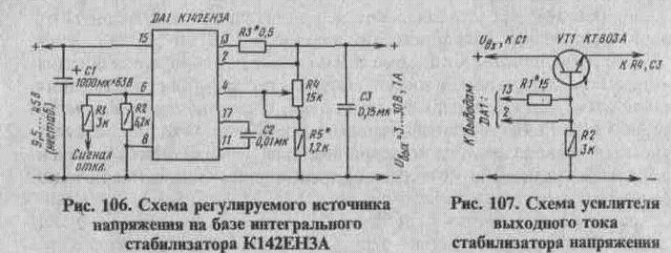

Микросхема DA1 устанавливается на радиаторе, обеспечивающем требуемую рассеиваемую мощность, которая не должна превышать 6 Вт. Для обеспечения этого условия во всем диапазоне регулируемого выходного напряжения следует применять ступенчатое регулирование выходного напряжения.
Если требуется увеличить допустимый выходной ток, то можно применить усилитель тока на транзисторе.
Фрагмент схемы подобной схемы приведен на рис. 107. Резистор R1 подбирают исходя из требуемого тока ограничения ( выполняет ту же функцию, что и резистор R3 в предыдущей схеме). Ток нагрузки может достигать 5...10 А.
Иногда возникает необходимость получить двуполярное напряжение от однополярного источника (например, для питания операционных усилителей). В этом случае можно воспользоваться схемой рис. 108.
Схема представляет собой усилитель постоянного тока, выполненная на операционном усилителе DA1 и транзисторах VT1 VT2 включенных по схеме эмиттерного повторителя.
Работает схема следующим образом. Задающее напряжение подается на не инвертирующий вход ОУ (вывод 3) с делителя R1-R3 через резистор R4. На инвертирующий вход ОУ (вывод 2) подается сигнал с выхода эмиттерного повторителя (сигнал отрицательной обратной связи). Допустим, что по какой либо причине напряжение на выходе эмиттерного повторителя стало больше, чем напряжение с выхода переменного резистора R2. Тогда на входах ОУ будет действовать отрицательный результирующий сигнал. Напряжение на выходе ОУ при этом уменьшится, что вызовет открывание транзистора VT2 и закрывание транзистора VT1.
- В результате напряжение на выходе снизится. Поскольку коэффициент усиления ОУ составляет несколько десятков тысяч (для данного типа более 30 ….100), то в процессе работы напряжения на входах ОУ будут равны, следовательно, напряжение на выходе эмиттерного повторителя полностью определяется положением движка переменного резистора. Операционный усилитель К140УД7 можно заменить на К140УД8, К140УД14, К140УД20, К140УД9.
Выбор транзисторов VT1, VI2 определяется током, который необходимо получить от источника. Заметим, что через эти транзисторы протекает ток, равный разности токов нагрузок, подключенных к положительному и отрицательному выходам. Из этих соображений следует выбирать и радиаторы транзисторов. Кроме того, ток через транзисторы не может быть больше максимального выходного тока ОУ, умноженного на статический коэффициент передачи тока транзисторов. В данном случае он может достигать 200 мА. При необходимости получения больших токов следует применять составные транзисторы.

Несложный импульсный стабилизатор

Стабилизатор собран по типовой схеме с понижением напряжения. При первом включении, когда конденсатор С4 разряжен и к выходу подключена достаточно мощная нагрузка, ток протекает через ИС линейного стабилизатора DA1. Вызванное этим током падение напряжения на R1 отпирает ключевой транзистор VT1, который входит в режим насыщения, так как индуктивное сопротивление L1 велико и через транзистор протекает достаточно большой ток. Падение напряжения на R5 открывает основной ключевой элемент — транзистор VT2. Ток. нарастающий в L1, заряжает С4, при этом через обратную связь на R8 происходит запирание стабилизатора и ключевого транзистора. Энергия , запасенная в катушке, питает нагрузку. Когда напряжение на С4 падает ниже напряжения стабилизации, открывается DA1 и ключевой транзистор. Цикл повторяется с частотой 20-30 кГц.
Цепь R3, R4, С2 задаст уровень выходного напряжения. Его можно плавно регулировать в небольших пределах, от Ucт DA1 до Uвх. Однако если Uвых поднять близко к Uвх, появляется некоторая нестабильность при максимальной нагрузке и
повышенный уровень пульсации. Для подавления высокочастотных пульсации на выходе стабилизатора включен фильтр L2, С5.
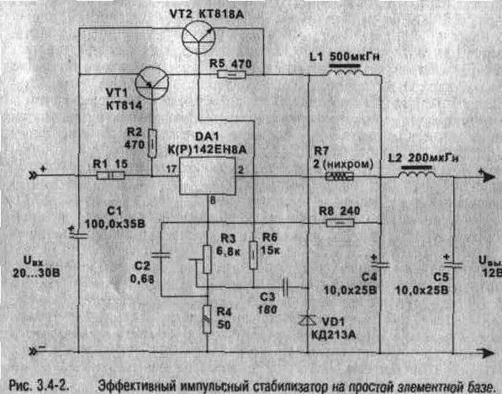
Схема достаточно проста и максимально эффективна для данного уровня сложности. Все силовые элементы схемы VT1, VT2, VD1, DA1 должны быть установлены на радиаторы. Входное напряжение не должно превышать 30 В, что является максимальным для стабилизаторов КР142ЕН8. Выпрямительные диоды применять на ток не менее 3 А.

4. Нестабилизированный ВИП

Разработать ВИП на 12 Вт со следующими исходными данными:
- входное сетевое напряжение Uс = 220 В+10%-15%;
- выходное напряжение на нагрузке Uн = 12 В+10%-10%;
- максимальный ток нагрузки I=1 А;
- напряжение пульсаций на нагрузке Uп=1 В.
Зададимся схемой ВИП, подобной схеме рис.1 раздела “Расчет выпрямителя”.
В связи изменением сетевого напряжения будет меняться и напряжение на нагрузке ВИП в диапазоне от 13,2 В до 10,8 В.
На постоянное напряжение нагрузки накладывается переменное напряжение пульсаций частотой 100 Гц и амплитудой 1 В.
Наличие пульсаций приводит к уменьшению нижнего уровня выходного постоянного напряжения до 9,2 В, верхнего до 12,2 В, а номинального до 11 В. Увеличение с учетом наличия пульсаций номинального напряжения Uн путем соответствующего увеличения числа витков вторичной обмотки трансформатора не решит проблемы, поскольку по заданию верхний и нижний уровни должны быть не хуже 13,2 и 10,8 В.
Однако продолжим наши действия.
Сопротивление нагрузки ВИП будет Rн = Uн min / Iн max = 9,2/1 = 9,2 Ом.
При увеличении сетевого напряжения до максимального значения ток нагрузки увеличится до Iн max = Uвых max / Rн = 12,2 / 9,2 = 1,33 А.
Параметры трансформатора и выпрямителя рассчитываются по данной методикам, предложенным в разделах ”Расчет выпрямителя”и “Расчет трансформатора”.
Спроектированный ВИП не удовлетворяет требованиям задания.

5. ВИП с параметрическим стабилизатором

Разработать ВИП на 12 Вт со следующими исходными данными:
- входное сетевое напряжение Uс = 220 В+10%-15%;
- выходное напряжение на нагрузке Uн = 12 В+10%-10%;
- максимальный ток нагрузки I=1 А;
- напряжение пульсаций на нагрузке Uп=1 В.
Расчетная схема подобна схеме рис.101 раздела “Схемные решения” с удаленным транзистором VT1 и конденсатором C2. Положительное выходное напряжение снимается с катода стабилитрона VD2.
В тексте используются следующие переменные:
- Uв ном, Uв max, Uв min – соответственно номинальное, максимальное и минимальное напряжение выпрямителя;
- Uобр ном, Uобр max, Uобр min – соответственно обратное номинальное, максимальное и минимальное напряжение стабилитрона;
- Iном, Imax, Imin – соответственно номинальный, максимальный и минимальный ток стабилитрона;
- Rг – гасящее сопротивление.
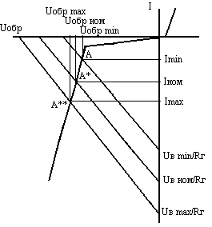
По вольтамперной характеристике стабилитрона выбираем VD1, у которого ток Imin не менее трех токов, выдаваемых ВИП в нагрузку, а Uобр max и Uобр min стабилитрона равно 13,2 и 10,8 В (смотри “Расчет ВИП без стабилизатора”).
Чем меньше Rг (R1), тем больше может быть напряжение на выходе выпрямителя и тем меньше кпд ВИП. Возьмем Uв min несколько больше (приблизительно на 10%) Uобр max и проведем прямую линию через точки Uв min и А, две другие прямые проведем параллельно первой из точек А* и А**. На оси абсцисс по линии, проходящей через точку А* отсчитаем величину напряжения Uв ном, которое должна обеспечить схемы трансформатора, выпрямителя и фильтра (смотрите соответствующие разделы описания).
Стабилитрона с подобными параметрами Вы, скорее всего, не найдете, поскольку параметрические стабилизаторы используются в маломощных ВИП и в качестве источников опорного напряжения в компенсационных стабилизаторах.

6. ВИП с компенсационным стабилизатором на микросхеме

Разработать ВИП на 12 Вт со следующими исходными данными:
- входное сетевое напряжение Uс = 220 В+10%-15%;
- выходное напряжение на нагрузке Uн = 12 В+10%-10%;
- максимальный ток нагрузки I=1 А;
- напряжение пульсаций на нагрузке Uп=1 В.
Расчетная схема подобна последовательно соединенным схемам выпрямителя без Rн рис.1 раздела “Расчет выпрямителя” и стабилизатора рис.105 раздела “Схемные решения”.
Падение напряжения на микросхеме возьмем 3 В.
Напряжение на входе стабилизатора (выходе выпрямителя) будет 15 В+10%-15%.
В худшем случае на стабилизаторе упадет напряжение Uвх max – Uвых = 16,5 – 12 = 4,5 В. По справочнику выбрать микросхему стабилизатора по максимальному падению на ней напряжения 4,5 В, току 1,33 А и мощности, равной 6 Вт.
На диодах двухполупериодной выпрямительной схемы в худшем случае упадет напряжение 1 В, на вторичной обмотке трансформатора около 15% от выходного напряжения трансформатора.
Действующее значение напряжения U2 на вторичной обмотке трансформатора
U2=Uvd + 1,15Uc/$\sqrt{2}$= 1 + 1,15*16,5/1,41 = 14,8 В,
где Uvd – падение напряжения на выпрямительных диодах; Uc – постоянное напряжение.
Действующее значение тока на вторичной обмотке трансформатора - 1,33 А.
Расчет фильтра, выпрямителя и трансформатора (именно в такой последовательности) смотрите в соответствующих разделах описания.

Расчет сетевого трансформатора

Расчет трансформатора целесообразно начинать с магнитопровода. Конструкции магнитопроводов однофазных трансформаторов приведены ниже на рисунке. Однако магнитопроводы броневого трансформатора могут выполняться и из ленты, а стержневого и тороидального – и из пластин.

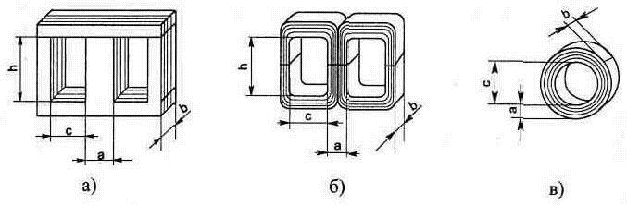
Рисунок. Конструкции магнитопроводов трансформаторов: а) броневого пластинчатого; б) броневого ленточного; в) кольцевого ленточного

Для мощностей от единиц до десятков ватт наиболее технологичными являются броневые трансформаторы. Они имеют один каркас с обмотками и просты в изготовлении.
Тороидальный трансформатор используется при мощностях от 30 Вт и выше, когда требования минимального рассеяния магнитного потока и минимального объема и массы трансформатора являются первостепенными. Вместе с тем тороидальные трансформаторы являются и наименее технологичными.
Исходные данные для упрощенного расчета трансформатора:
- напряжение первичной обмотки Ui;
- напряжение вторичной обмотки Uz;
- ток вторичной обмотки l2;
- выходная мощность Рвых =I2 * U2.
Если вторичных обмоток несколько, то мощность, отдаваемая трансформатором, определяется суммой всех мощностей вторичных обмоток.
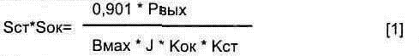
Размеры магнитопровода трансформатора заданной мощности могут быть найдены из
где: Sст - сечение ярма магнитопровода поперек направления магнитной индукции(в месте расположения катушки); Sок - площадь окна магнитопровода; Вмах - магнитная индукция материала магнитопровода (табл. 7.5); J - плотность тока (табл. 7.6); Кок - коэффициент заполнения окна (табл. 7.7); Кст - коэффициент заполнения магнитопровода сталью (табл. 7.8).
Величины Вмах и J зависят от мощности, снимаемой с вторичной обмотки трансформатора, и берутся из таблиц 7.5 и 7.6.

Таблица 7.5
Конструкция магнитопровода | Магнитная индукция Вмах, [Тл] при Рвых, [Вт]
Конструкция магнитопровода | 5—15 | 15—50 | 50—150 | 150—300 | 300—1000
Броневая (пластинчатая) | 1,1—1,3 | 1,3 | 1,3—1,35 | 1,35 | 1,35—1,2
Броневая (ленточная) | 1,55 | 1,65 | 1,65 | 1,65 | 1,65
Кольцевая | 1,7 | 1,7 | 1,7 | 1,65 | 1,6
Таблица 7.6
Конструкция магнитопровода | Плотность тока J, [а/мм кв.] при Рвых, [Вт]
Конструкция магнитопровода | 5—15 | 15—50 | 50—150 | 150—300 | 300—1000
Броневая (пластинчатая) | 3,9—3,0 | 3,0—2,4 | 2,4—2,0 | 2,0—1,7 | 1,7—1,4
Броневая (ленточная) | 3,8—3,5 | 3,5—2,7 | 2,7—2,4 | 2,4—2,3 | 2,3—1,8
Кольцевая | 5—4,5 |  | 4,5—3,5 | 3,5 | 3,0
Коэффициент заполнения окна Кок приведен в таблице 7.7 для обмоток, выполненных проводом круглого сечения с эмалевой изоляцией.
Коэффициент заполнения сечения магнитопровода сталью Кст зависит от толщины стали, конструкции магнитопровода (пластинчатая, ленточная) и способа изоляции пластин или лент друг от друга. Величина коэффициента Кст для наиболее часто используемой толщины пластин может быть найдена из таблицы 7.8
Таблица 7.7
Конструкция магнитопровода | Рабочее напряж. [В] | Коэффициент заполнения окна Кок при Рвых, [Вт]
Конструкция магнитопровода | Рабочее напряж. [В] | 5-15 | 15-50 | 50-150 | 150-300 | 300-1000
Броневая (пластинчатая) | до 100 | 0,22-0,29 | 0,29-0,30 | 0,30-0,32 | 0,32-0,34 | 0,34-0,38
Броневая (пластинчатая) | 100-1000 | 0,19-0,25 | 0,25-0,26 | 0,26-0,27 | 0,27-0,30 | 0,30-0,33
Броневая (ленточная) | до 100 | 0,15-0,27 | 0,27-0,29 | 0,29-0,32 | 0,32-0,34 | 0,34-0,38
Броневая (ленточная) | 100-1000 | 0,13-0,23 | 0,23-0,26 | 0,26-0,27 | 0,27-0,30 | 0,30-0,33
Кольцевая |  | 0,18-0,20 |  | 0,20-0,26 | 0,26-0,27 | 0,27-0,28
Таблица 7.8
Конструкция магнитопровода | Коэффициент заполнения Кст п |  |  | ри толщине стали, мм
Конструкция магнитопровода | 0,08 | 0,1 | 0,15 | 0,2 | 0,35
Броневая (пластинчатая) | - | 0,7(0,75) | - | 0,85 (0,89) | 0,9 (0,95)
Броневая (ленточная) | 0,87 | - | 0,90 | 0,91 | 0,93
Кольцевая | 0,85 |  | 0,88
ПРИМЕЧАНИЕ:
- коэффициенты заполнения для пластинчатых сердечников указаны в скобках при изоляции пластин лаком или фосфатной пленкой;
- коэффициент заполнения для ленточных магнитопроводов указаны при изготовлении их методом штамповки и гибки ленты.
Определив величину Sст*Sок, можно выбрать необходимый линейный размер магнитопровода, имеющий соотношение площадей не менее, чем получено в результате расчета.
Величину номинального тока первичной обмотки находим по формуле:

где величина h и COS j трансформатора, входящие в выражение, зависят от мощности трансформатора и могут быть ориентировочно определены по таблице 7.9.
Таблица 7.9
Величина | Суммарная мощность вторичных обмоток Рвых, [Вт]
Величина | 2—15 | 15—50 | 50—150 | 150—300 | 300—1000
$η$ (броневой ленточный) | 0,5-0,6 | 0,6—0,8 | 0,8—0,9 | 0,90—0,93 | 0,93—0,95
$η$ (броневой ленточный) | 0,76—8,88 |  | 0,88—0,92 | 0,92—0,95 | 0,95—0,96
COS $ϕ$ | 0,85—0,90 | 0,90—0,93 | 0,93—0,95 | 0,95—0,93 | 0,93—0,94
Токи вторичных обмоток обычно заданы. Теперь можно определить диаметр проводов в каждой обмотке без учета толщины изоляции. Сечение провода в обмотке: Snp = I/J, а диаметр
Определяем число витков в обмотках трансформатора:
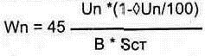
где n - номер обмотки, аU - падение напряжения в обмотках, выраженное в процентах от номинального значения (таблицы 7.10 и 7.11).
Следует отметить, что данные для —U, приведенные в таблице 7.10, для многообмоточных трансформаторов требуют уточнения. Рекомендуется принимать значения аU для обмоток, расположенных непосредственно на первичной обмотке на 10...20% меньше, а для наружных обмоток на 10...20% больше указанных в таблице.
В обмотках тороидальных трансформаторов падение напряжения значительно меньше, чем в обмотках броневых трансформаторов. Это следует учитывать при определении числа витков обмоток (значения аU берутся из таблицы 7.11).

Таблица 7.10
Конструкция броневая, величина аU | Суммарная мощность вторичных обмоток Рвых, Вт
Конструкция броневая, величина аU | 5—15 | 15—50 | 50—150 | 150—300 | 300—1000
аU1 | 20—13 | 13—6 | 6—4.5 | 4,5—3 | 3—1
аU2 | 25—18 | 18—10 | 10—8 | 8—6 | 6—2
Таблица 7.11
Конструкция кольцевая, величина OU | Суммарная мощность вторичных обмоток Рвых, Вт
Конструкция кольцевая, величина OU | 8-25 | 25-60 | 60-125 | 125-250 | 250—600
OU1 | 7 | 6 | 5 | 3,5 | 2,5
OU2 | 7 | 6 | 5 | 3.5 | 2.5

Пример расчета тороидального трансформатора.
Исходные данные:
- входное напряжение U1 = 220 В;
- выходное напряжение U2 = 22 В;
- максимальный ток нагрузки I2 = 10 А.
Мощность трансформатора определяем из:
P2 = U2 * l2 =220 Вт
Имеется кольцевой ленточный магнитопровод с размерами: в = 4 см, с = 7,5 см, а = 2 (см. рисунок выше).
Sок =pЧR2 =3,14Ч3,752 =44,1 кв. см ; Sст =аЧв=2Ч4 =8 кв. см
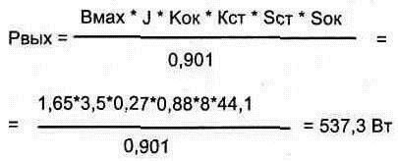
Воспользовавшись формулой мощности и таблицами, определяем максимальную мощность

Расчетная величина превышает необходимую по исходным данным (Р2 = 220 Вт), что позволяет применить данный магнитопровод для намотки нужного трансформатора, но если требуются минимальные габариты трансформатора, то магнитопровод можно взять меньших размеров (или снять часть ленты), в соответствии с расчетом.
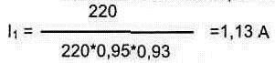
Номинальный ток первичной обмотки:
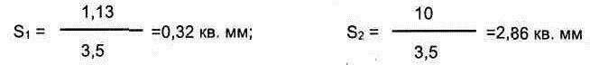
Сечение провода в обмотках
:
Диаметр провода в обмотках:
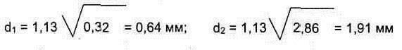
Выбираем ближайшие диаметры провода из ряда стандартных размеров, выпускаемых промышленностью, — 0,64 и 2 мм, типа ПЭВ или ПЭЛ.
Число витков в обмотках трансформатора:
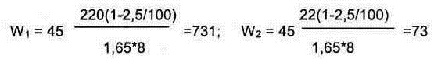

9. Расчет выпрямителя

Поскольку в преобладающем большинстве конструкций источников питания используется двухполупериодный выпрямитель, диоды которого включены по мостовой схеме (рис. 1), о выборе его элементов здесь и пойдет разговор. Рассчитать выпрямитель - значит правильно выбрать выпрямительные диоды и конденсатор фильтра, а также определить необходимое переменное напряжение, снимаемое для выпрямления с вторичной обмотки сетевого трансформатора. Исходными данными для расчета выпрямителя служат: требуемое напряжение на нагрузке (U_{н}) и потребляемый ею максимальный ток (I_{н}).
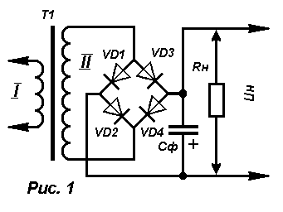
Расчет ведут в таком порядке:
1. Определяют переменное напряжение, которое должно быть на вторичной обмотке сетевого трансформатора:
U₂ = B U_{н},
где: U_{н} - постоянное напряжение на нагрузке, В;
В - коэффициент, зависящий от тока нагрузки, который определяют по табл. 1.
Коэффициент | Ток нагрузки,А
Коэффициент | 0,1 | 0,2 | 0,4 | 0,6 | 0,8 | 1,0
В | 0,8 | 1,0 | 1,9 | 1,4 | 1,5 | 1,7
С | 2,4 | 2,2 | 2,0 | 1,9 | 1,8 | 1,8
2. По току нагрузки определяют максимальный ток, текущий через каждый диод выпрямительного моста:
I_{д} = 0,5 С I_{н},
где: I_{д} - ток через диод, А; I_{н} - максимальный ток нагрузки, А; С - коэффициент, зависящий от тока нагрузки (определяют по табл. 1).
3. Подсчитывают обратное напряжение, которое будет приложено к каждому диоду выпрямителя
U_{обр} = 1,5 U_{н},
где: U_{обр} - обратное напряжение, В;U_{н} - напряжение на нагрузке, В.
4. Выбирают диоды, у которых значения выпрямленного тока и допустимого обратного напряжения равны или превышают расчетные.
5. Определяют емкость конденсатора фильтра:
С_{ф} = 3200 I_{н} / U_{н} K_{п},
где: С_{ф} - емкость конденсатора фильтра, мкФ;I_{н} - максимальный ток нагрузки. A; U_{н} - напряжение на нагрузке, В; K_{п} - коэффициент пульсации выпрямленного напряжения (отношение амплитудного значения переменной составляющей частотой 100 Гц на выходе выпрямителя к среднему значению выпрямленного напряжения).
Для различных нагрузок коэффициент пульсаций не должен превышать определенного значения, иначе в динамической головке или громкоговорителе будет прослушиваться фон переменного тока. Для питания портативных приемников и магнитофонов, например, допустим коэффициент пульсации выпрямленного напряжения в пределах 10⁻³...10⁻², усилителей ВЧ и ПЧ - 10⁻⁴...10⁻³, предварительных каскадов усилителей НЧ и микрофонных усилителей - 10⁻⁵...10⁻⁴. Если выходное напряжение выпрямителя будет дополнительно стабилизироваться транзисторным стабилизатором напряжения, то расчетная емкость конденсатора фильтра может быть уменьшена в 5...10 раз.

Расчет стабилизатора

Для получения более стабильного постоянного напряжения при изменении тока нагрузки к выходу выпрямителя подключают стабилизатор, который может быть выполнен по схеме, приведенной на рис. 1. В таком устройстве работают стабилитрон V5 и регулирующий транзистор V6. Расчет позволит выбрать все элементы стабилизатора, исходя из заданного выходного напряжения U_{н} и максимального тока нагрузки I_{н}. Однако оба эти параметра не должны превышать параметры уже рассчитанного выпрямителя. А если это условие нарушается, тогда сначала рассчитывают стабилизатор, а затем - выпрямитель и трансформатор питания.

Расчет сглаживающего фильтра

Выпрямленный сигнал содержит постоянную составляющую и гармоники, приводящие к пульсациям (изменениям) выпрямленного напряжения и делающим невозможным нормальную работу ЭВА. Поэтому на выходе выпрямителя устанавливают сглаживающий фильтр, снижающий пульсации до допустимых уровней, не влияющих на работу ЭВА.
В качестве сглаживающих фильтров используются фильтры нижних частот, важнейшей характеристикой которого является частота среза, при которой мощность выходного сигнала фильтра снижается вдвое по сравнению с мощностью входного сигнала. Идеальный фильтр имеет коэффициент передачи равный нулю на частотах выше частоты среза, а на частотах ниже частоты среза фильтр должен передает сигнал без ослабления.
Простой фильтр состоит из одного конденсатора или одной катушки индуктивности, более сложные содержат несколько реактивных элементов. Для улучшения сглаживания применяют многозвенные фильтры, состоящие из нескольких последовательно соединенных фильтров. Во многих случаях первым звеном фильтра, а иногда и единственным элементом является конденсатор, подключенный параллельно выходу выпрямителя (смотри рис.1 раздела “Расчет выпрямителя”).
Ток через конденсатор вычисляется из $i={\text{CdU}}/{\text{dt}}$. Отсюда амплитуда пульсаций на конденсаторе $ΔU≈{iΔt}/C$, где i – ток, отдаваемый конденсатором C в продолжение времени $Δt$.
Для однополупериодной схемы выпрямления $Δt$=1/fс, для двухполупериодной схемы $Δt$=1/(2fс), где fс – частота питающего сетевого напряжения.
Таким образом, задавая пульсаций $ΔU$выпрямленного напряжения, можно рассчитать величину конденсатора фильтра.
Пример.
Выбрать конденсатор фильтра для нестабилизированного ВИП на выходное напряжение 5 В, ток нагрузки 1 А с напряжением пульсаций не превышающим 0,1 В. Напряжение сети может изменяться на +10%–15% относительно номинального напряжения, выходное напряжение ВИП не должно быть ниже 5 В.
При 187 В сетевого напряжения после выпрямления на нагрузке должно быть 5 В постоянного напряжения и 0,1 В напряжения пульсаций (5,1 В на пике пульсаций). С учетом падения напряжения на меди вторичной обмотки (около 10%) эффективное значение напряжения вторичной обмотки трансформатора должно быть (5,1+0,1*5,1)*$\sqrt{2}$7,85 В. Значение конденсатора фильтра вычисляем из
$C={iΔt}/{ΔU}=1∗0,{\text{01}}/{0,1}=0,1$ Ф.

Расчет стабилизатора

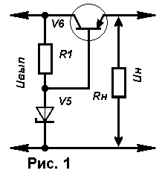
Расчет стабилизатора ведут в следующем порядке.
1. Определяют необходимое для работы стабилизатора входное напряжение (U_{вып}) при заданном выходном (U_{н}):
U_{вып} = U_{н} + 3,
Здесь цифра 3, характеризующая минимальное напряжение между коллектором и эмиттером транзистора, взята в расчете на использование как кремниевых, так и германиевых транзисторов. Если стабилизатор будет подключаться к готовому или уже рассчитанному выпрямителю, в дальнейших расчетах необходимо использовать реальное значение выпрямленного напряжения U_{вып}.
2. Рассчитывают максимально рассеиваемую транзистором мощность:
Р_{mах} = 1,3 (U_{вып} - U_{н}) I_{н},
3. Выбирают регулирующий транзистор. Его предельно допустимая рассеиваемая мощность должна быть больше значения Р_{max}, предельно допустимое напряжение между эмиттером и коллектором - больше U_{вып}, а максимально допустимый ток коллектора - больше I_{н}.
4. Определяют максимальный ток базы регулирующего транзистора:
I_{б.макс} = I_{н} / h_{21Э min},
где: h_{21Эmin} - минимальный коэффициент передачи тока выбранного транзистора..
5. Подбирают подходящий стабилитрон, напряжение стабилизации которого должно быть равно выходному напряжению стабилизатора, а максимальный ток стабилизации превышать максимальный ток базы I_{б max}.
6. Подсчитывают сопротивление резистора R1:
R1 = (U_{вып} - U_{ст}) / (I_{б max} + I_{ст min}),
Здесь R1 - сопротивление резистора R1, Ом; U_{ст} - напряжение стабилизации стабилитрона, В; I_{б.max} - вычисленное значение максимального тока базы транзистора, мА; I_{ст.min} - минимальный ток стабилизации (для данного стабилитрона это 3...5 мА).
7. Определяют мощность рассеяния резистора R1:
P_{R1} = (U_{вып} - U_{ст})² / R1,
Может случиться, что маломощный стабилитрон не подойдет по максимальному току стабилизации и придется выбирать стабилитрон значительно большей мощности - такое случается при больших токах потребления и использовании транзистора с малым коэффициентом h_{21Э}. В таком случае целесообразно ввести в стабилизатор дополнительный транзистор V7 малой мощности (рис. 2), который позволит снизить максимальный ток нагрузки для стабилитрона (а значит, и ток стабилизации) примерно в h_{21Э} раз и применить, соответственно, маломощный стабилитрон.
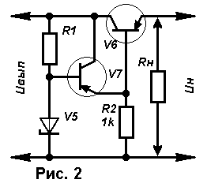
В приведенных здесь расчетах отсутствует поправка на изменение сетевого напряжения, а также опущены некоторые другие уточнения, усложняющие расчеты. Проще испытать собранный стабилизатор в действии, изменяя его входное напряжение (или сетевое) на ± 10 % и точнее подобрать резистор R1 по наибольшей стабильности выходного напряжения при максимальном токе нагрузки.

Преобразователь переменного напряжения в постоянное

Микросхема КР1182ЕМ1 заменяет собой трансформатор, выпрямитель и стабилизатор напряжения.
Микросхема представляет собой преобразователь переменного напряжения в постоянное (AC-DC преобразователь) и используется в качестве компактных источников тока, систем резервного электропитания, вспомогательного питания импульсных источников питания.
Входные - выходные параметры и свойства микросхемы:
- диапазон сетевого напряжения – 18…264В;
- диапазон входных частот – 48…400Гц;
- максимальный выходной ток – 50мА;
- выходное напряжение – 5…24В;
- нестабильность по току и напряжению – менее 5%;
- диапазон рабочих температур – 0…+70гр Цельсия;
- конструктивное исполнение – пластмассовый корпус 2101.8-1;
- не обеспечивает гальваническую развязку от сети переменного напряжения;
Цоколевка выводов микросхемы

Таблица
Номер вывода | Назначение | Обозначение
1 | Нулевая линия | $${\text{AC}}_{R}$$
2 | Конденсатор | $$С_{\text{ЗК}}$$
3 | Земля | $$\text{GND}$$
4 | Конденсатор | $$C_{\text{INN}}$$
5 | Фазная линия | $${\text{AC}}_{H}$$
6 | Не используется
7 | Выход | $$V_{\text{OUT}}$$
8 | Управляющий | $$V_{\text{SEN}}$$

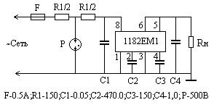

Рис. . Типовая схема преобразователя на 5 В.

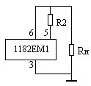
Рис. . Способы установки выходного напряжения преобразователя
Выходное напряжение преобразователя зависит от величины сопротивления R2. Номинальные значения величин сопротивлений резистора приведены в таблице.
Установка выходного напряжения преобразователя на микросхеме КР1182ЕМ1

Таблица
Выходное напряжение, В | 5 | 6 | 8 | 10 | 12 | 24
Резистор R2, кОм | 0 | 1 | 3 | 5 | 7 | 19

